FINANCIJSKI REZULTATI PODUZETNIKA U 2020. GODINI - RAZVRSTANI PO VELIČINI
U 2020. godini poslovalo je 139.009 poduzetnika, od čega je najviše mikro poduzetnika, njih 124.348 (udio 89,5%), malih je 12.638 (udio 9,1%), srednjih 1.632 (udio 1,2%), a velikih 391 (udio 0,3%). Sve četiri skupine poduzetnika iskazale su neto dobit u 2020. godini u iznosu od gotovo 21,0 milijardu kuna, koja je kod mikro poduzetnika iznosila 48,6 milijuna kuna, malih 7,6 milijardi kuna, srednjih 5,4 milijarde kuna, a velikih 7,9 milijardi kuna.
Veliki poduzetnici svojim rezultatima te još više sredstvima i izvorima kojima raspolažu neupitno dominiraju u hrvatskom gospodarstvu. U 2020. godini kod 391 velikog poduzetnika bilo je 264.619 zaposlenih (udio 27,9%) koji su ostvarili ukupne prihode od 312,1 milijardu kuna (udio 42,0%), ukupne rashode u iznosu od 302,5 milijardi kuna (udio 42,2%), 15,1 milijardu kuna dobiti razdoblja (udio 32,8%), 7,2 milijarde kuna gubitka razdoblja (udio 28,7%) i 7,9 milijardi kuna neto dobiti (udio 37,7%). U odnosu na 2019. godinu (prethodna godina u GFI-u za 2020. godinu), smanjili su broj zaposlenih za 1,6%, ukupne prihode za 7,3%, ukupne rashode za 4,9%, bruto investicije samo u novu dugotrajnu imovinu za 4,0% te 2,5 puta povećali gubitak razdoblja.
Tablica 1. Financijski rezultati poslovanja poduzetnika RH u 2020. godini, po veličini poduzetnika
(iznosi u tisućama kuna)
Opis | Ukupno | Mikro | Mali | Srednji | Veliki
Broj poduzetnika | 139.009 | 124.348 | 12.638 | 1.632 | 391
Broj zaposlenih | 947.874 | 258.644 | 244.445 | 180.166 | 264.619
Ukupni prihodi | 743.841.185 | 97.370.670 | 176.372.405 | 158.040.471 | 312.057.639
Ukupni rashodi | 716.928.918 | 96.205.125 | 166.878.700 | 151.327.047 | 302.518.046
Porez na dobit | 5.942.178 | 1.116.902 | 1.889.898 | 1.304.785 | 1.630.593
Dobit razdoblja | 45.922.062 | 9.784.395 | 11.658.787 | 9.406.172 | 15.072.708
Gubitak razdoblja | 24.951.973 | 9.735.752 | 4.054.980 | 3.997.533 | 7.163.708
Konsolidirani financijski rezultat – dobit ili gubitak razdoblja | 20.970.089 | 48.643 | 7.603.807 | 5.408.639 | 7.909.000
Investicije u novu dugotrajnu imovinu | 25.540.966 | 2.228.129 | 3.432.115 | 3.941.902 | 15.938.821
Prosječne mjesečne neto plaće u kunama | 5.971 | 4.352 | 5.814 | 6.594 | 7.273
Indeksi 2019. godina = 100,0
Broj zaposlenih | 99,7 | 106,6 | 97,1 | 96,3 | 98,4
Ukupni prihodi | 94,7 | 107,9 | 94,4 | 92,1 | 92,7
Ukupni rashodi | 96,2 | 108,1 | 94,7 | 93,4 | 95,1
Porez na dobit | 72,9 | 97,6 | 82,1 | 78,8 | 53,5
Dobit razdoblja | 95,6 | 126,1 | 101,0 | 90,0 | 82,5
Gubitak razdoblja | 154,9 | 126,9 | 128,5 | 162,0 | 254,5
Konsolidirani financijski rezultat – dobit ili gubitak razdoblja | 65,7 | 53,5 | 90,7 | 67,7 | 51,2
Investicije u novu dugotrajnu imovinu | 92,8 | 116,1 | 97,4 | 71,8 | 96,0
Prosječne mjesečne neto plaće u kunama | 101,7 | 103,3 | 103,6 | 102,3 | 100,8
Izvor: Fina, Registar godišnjih financijskih izvještaja
Kod 1.632 srednja poduzetnika (udio 1,2%) u 2020. godini bilo je 180.166 zaposlenih (udio 19,0%) koji su ostvarili 158,0 milijardi kuna ukupnih prihoda (udio od 21,2%), 151,3 milijarde kuna ukupnih rashoda (udio 21,1%), dobit razdoblja od 9,4 milijarde kuna (udio od 20,5%), gubitak razdoblja od 4,0 milijarde kuna (udio 16,0%) i 5,4 milijarde kuna neto dobiti (udio 25,8%). Srednji poduzetnici su u 2020., u odnosu na 2019. godinu (prethodna godina u GFI-u za 2020. godinu), smanjili ukupne prihode za 7,9%, ukupne rashode za 6,6%, broj zaposlenih za 3,7%, bruto investicije samo u novu dugotrajnu imovinu za 28,2% te su smanjili dobit razdoblja za 10,0%, a povećali gubitak razdoblja za 62,0%.
Mali poduzetnici, njih 12.638 (udio 9,1%), u 2020. godini imali su 244.445 zaposlenih (udio 25,8%), ostvarili ukupne prihode od 176,4 milijarde kuna (udio 23,7%), ukupne rashode od 166,9 milijardi kuna (udio 23,3%), 11,7 milijardi kuna dobiti razdoblja (udio 25,4%), 4,1 milijardu kuna gubitka razdoblja (udio 16,3%) i 7,6 milijardi kuna neto dobiti (udio 36,3%). U odnosu na 2019. godinu (prethodna godina u GFI-u za 2020. godinu), smanjili su broj zaposlenih za 2,9%, ukupne prihode za 5,6%, ukupne rashode za 5,3%, neto dobit za 9,3%, bruto investicije samo u novu dugotrajnu imovinu za 2,6%, a povećali gubitak razdoblja za 28,5% i dobit razdoblja za 1,0%.
Kod 124.348 mikro poduzetnika (udio 89,5%) u 2020. godini bilo je 258.644 zaposlenih (udio 27,3%), ostvarili su ukupne prihode od 97,4 milijarde kuna (udio 13,1%), ukupne rashode od 96,2 milijarde kuna (udio 13,4%) te iskazali gubitak razdoblja u visini od 9,7 milijardi kuna (udio 39,0%). U 2020. godini, u odnosu na 2019. godinu (prethodna godina u GFI-u za 2020. godinu), povećali su broj zaposlenih za 6,6%, ostvarili 7,9% veće ukupne prihode, 8,1% veće ukupne rashode, 26,1% veću dobit razdoblja, ali i 26,9% veći gubitak razdoblja te povećali bruto investicije samo u novu dugotrajnu imovinu za 16,1%, dok su smanjili neto dobit za 46,5%
Tri skupine poduzetnika (mikro, mali, srednji) ostvarile su pozitivan trgovinski saldo, dok su veliki poduzetnici iskazali trgovinski deficit U konačnici to je rezultiralo pozitivnim trgovinskim saldom poduzetnika na razini RH u iznosu od 14,6 milijardi kuna (141,0 milijardu kuna izvoza i 126,4 milijarde kuna uvoza).
Najvišu prosječnu mjesečnu neto plaću zaposlenima obračunali su veliki poduzetnici u iznosu od 7.273 kune, što je 21,8% više od prosjeka na razini RH (5.971 kuna). Srednji poduzetnici obračunali su prosječnu plaću zaposlenima u iznosu od 6.594 kune (10,4% više od prosjeka RH), dok su mali poduzetnici svojim zaposlenima obračunali prosječnu plaću od 5.814 kuna (2,6% manje od prosjeka RH). Najnižu prosječnu mjesečnu neto plaću obračunali su mikro poduzetnici u iznosu od 4.352 kune (27,1% manje od prosjeka RH).
Grafikon 1. Prosječna mjesečna neto plaća obračunata zaposlenima kod poduzetnika u 2020. godini
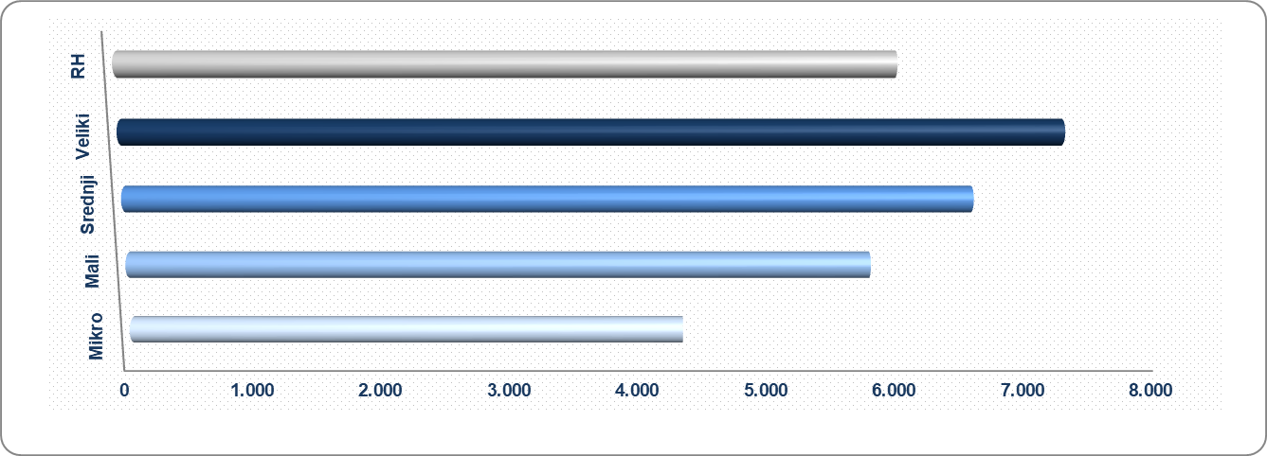
Izvor: Fina, Registar godišnjih financijskih izvještaja
Financijski rezultati poslovanja pokazuju da su sve skupine poduzetnika poslovale lošije u 2020. godini, u odnosu na 2019. godinu, što je očekivano obzirom na krizu uzrokovanu globalnom pandemijom COVID-19.
Grafikon 2. Udio poduzetnika u ukupnom broju poduzetnika i ukupnim prihodima svih poduzetnika u RH u 2020. godini - prema veličini poduzetnika
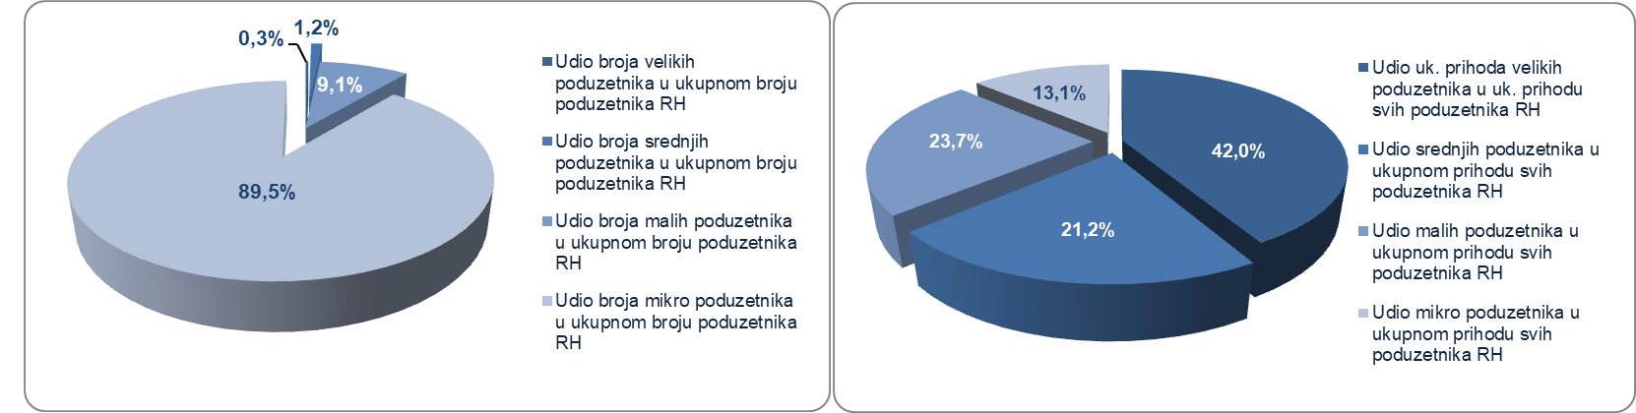
Izvor: Fina, Registar godišnjih financijskih izvještaja
Info.BIZ servis pruža uvid u informacije o uspješnosti poslovanja i financijskom položaju svih poslovnih subjekata te o poslovnoj okolini u kojoj oni djeluju. Najveća je i najažurnija baza poslovnih informacija za više od 843.000 poslovnih subjekata iz više od 30 izvora.
Ako ste zainteresirani i želite ugovoriti uslugu ili kupiti veći broj paketa: prodaja@fina.hr
Ako trebate korisničku podršku: 0800 0080, info@fina.hr

